На правах рукописи

РЫБАКОВА АНАСТАСИЯ ВЛАДИСЛАВОВНА

РАЗРАБОТКА МЕТОДИКИ ОЦЕНКИ
ЭФФЕКТИВНОСТИ ФУНКЦИОНИРОВАНИЯ
НИЗКОВОЛЬТНЫХ КОММУТАЦИОННЫХ АППАРАТОВ, ИСПОЛЬЗУЕМЫХ В ЦЕХОВЫХ СЕТЯХ,
С УЧЕТОМ ИХ ТЕХНИЧЕСКОГО СОСТОЯНИЯ

Специальность 05.09.01 –
Электромеханика и электрические аппараты

АВТОРЕФЕРАТ

диссертации на соискание ученой степени
кандидата технических наук

Чебоксары – 2013
Работа выполнена на кафедре «Электроснабжение промышленных предприятий» ФГБОУ ВПО «Казанский государственный энергетический университет», г. Казань.

Научный руководитель: | Грачева Елена Ивановна  кандидат технических наук, доцент
Официальные оппоненты: | Свинцов Геннадий Петрович  доктор технических наук, доцент,  ФГБОУ ВПО «Чувашский государственный университет им. И.Н. Ульянова»,  профессор кафедры Электрических и электронных аппаратов  Федотов Александр Иванович  доктор технических наук, профессор,  ФГБОУ ВПО «Казанский государственный энергетический университет»,  профессор кафедры «Электроэнергетических систем и сетей»
Ведущая организация: | ОАО «ВНИИР–Прогресс», г. Чебоксары
Защита соостоится «23» декабря 2013 г. в 15 часов 30 минут в зале заседаний Ученого совета на заседании диссертационного совета Д212.301.06 при ФГБОУ ВПО «Чувашский государственный университет имени И.Н. Ульянова» (428034, г. Чебоксары, ул. Университетская, д. 38, библиотечный корпус, третий этаж).

С диссертацией можно ознакомиться в научной библиотеке ФГБОУ ВПО «Чувашский государственный университет имени Н.И. Ульянова».

Отзывы на автореферат в двух экземплярах, заверенные печатью учреждения, просим направлять по адресу 428015, г. Чебоксары, Московский пр., д. 15, на имя ученого секретаря диссертационного совета.

Автореферат разослан «____» ноября 2013 г.

Ученый секретарь
диссертационного совета Д212.301.06 Н.В. Руссова
ОБЩАЯ ХАРАКТЕРИСТИКА РАБОТЫ

Актуальность темы
Для решения проблемы снижения потерь электроэнергии в цеховых сетях разработаны разнообразные мероприятия, которые обычно внедряются на основе предварительных расчетов потерь. Результаты испытаний показали, что сопротивление контактов и контактных соединений низковольтных коммутационных аппаратов оказывается соизмеримым с сопротивлением линий, и в связи с этим требуется его учет при определении потерь электроэнергии в цеховых сетях 0,4 кВ. Поэтому возникает задача оценки эксплуатационных характеристик аппаратов.
Решение задачи оценки уровня потерь в контактных системах и анализа надежности оборудования цеховых распределительных сетей, которые имеют свои особенности, требует большого количества статистических данных. При исследовании надежности и уровня потерь необходима информация о техническом состоянии контактных систем низковольтных коммутационных аппаратов. Учет параметров технического состояния позволяет уточнять результаты вычислений.
Обзор каталогов, ГОСТов, справочной литературы и научных публикаций по выбранной тематике показал, что значения сопротивлений контактов и контактных соединений аппаратов зачастую отсутствуют, поэтому исследование законов распределения сопротивлений контактов и контактных соединений представляется целесообразным для дальнейшего определения этих значений. Превышение сопротивлением контактов и контактных соединений аппаратов критических значений может привести к дополнительным потерям энергии, перегреву, или даже к выходу из строя аппарата.
В развитие теории контактных систем низковольтных коммутационных аппаратов большой вклад внесли работы ученых О.Б. Брона, А.Б. Власова, А.Г. Годжелло В.Г. Дегтяря, Е.Г. Егорова, Р.С. Кузнецова, К.К. Намитокова, В.Т. Омельченко, В.И. Раховского, И.С. Таева, Р. Хольма, В.М. Юркевича и других ученых. Это сделало возможным разработку новых методик расчета параметров качества функционирования контактных систем низковольтных коммутационных аппаратов. Как показывает опыт разработки и производства низковольтных коммутационных аппаратов в ОАО «ВНИИР–Прогресс» и на ЗАО «ЧЭАЗ» данные методики при их применении для расчетов в сложных цеховых электрических сетях отличаются трудоемкостью. Поэтому поставленная задача алгоритмизировать метод расчета параметров эффективности функционирования контактных систем низковольтных коммутационных аппаратов с использованием данных об их техническом состоянии является актуальной задачей.
Цель и задачи работы
Целью работы является разработка методики и алгоритмов оценки эффективности функционирования контактных систем низковольтных коммутационных аппаратов с учетом их технического состояния, а именно с учетом сопротивления контактов и контактных соединений аппаратов и потерь мощности в контактных системах.
В диссертационной работе в соответствии с целью поставлены и решены следующие научные и практические задачи:
- разработка алгоритмов и моделей определения сопротивлений контактов и контактных соединений и потерь мощности в контактных системах низковольтных коммутационных аппаратов;
- разработка методики и алгоритмов оценки эффективности функционирования контактных систем низковольтных коммутационных аппаратов, применяемых в цеховых сетях, с учетом их технического состояния;
- реализация указанных алгоритмов для уточнения функциональных параметров и управления режимами эксплуатации внутрицеховых электрических сетей.
Методы исследования
Методики исследований определялись содержанием каждой решаемой задачи и базировались на использовании методов обработки результатов экспериментов, теории электрических цепей, статистической теории погрешностей, теории вероятностей и математической статистики, теории надежности.
Научная новизна
Научная новизна работы заключается в следующем:
- впервые разработаны алгоритмы и модели определения сопротивлений контактов и контактных соединений и потерь мощности в контактных системах низковольтных коммутационных аппаратов в зависимости от имеющейся исходной информации, позволяющие соотносить долю сопротивления контактов и контактных соединений в эквивалентном сопротивлении участка сети, фиксировать изменение сопротивления и потерь мощности;
- разработаны новая методика и алгоритмы оценки эффективности функционирования контактных систем низковольтных коммутационных аппаратов, применяемых в цеховых сетях, с учетом их технического состояния, отличающиеся от известных методик выбранным критерием оценки технического состояния контактных систем аппаратов, в качестве которого принято сопротивление контактов и контактных соединений аппаратов;
- алгоритмизирован метод расчета параметров надежности контактных систем с использованием данных о техническом состоянии низковольтных коммутационных аппаратов, позволяющий обеспечить более надежное и качественное электроснабжение потребителей;
- разработаны алгоритмы, позволяющие уточнять функциональные параметры внутрицеховых электрических сетей и управлять режимами их эксплуатации;
- в результате экспериментальных исследований и моделирования определены закономерности изменения сопротивлений контактов и контактных соединений и потерь мощности в контактных системах низковольтных аппаратах различных фирм-производителей на основании статистических данных, что позволяет объективно принимать решение по управлению эксплуатацией внутрицеховыми электрическими сетями.
Практическая ценность работы
Практическая ценность работы состоит в разработке алгоритмов и моделей, позволяющих:
- Определять основные технические характеристики низковольтных коммутационных аппаратов в зависимости от имеющейся исходной информации и уточнять оптимальные варианты установки энергоэффективных по потерям мощности в контактных системах низковольтных аппаратов на линиях цеховых сетей.
- Определять работоспособность, ресурс и качество функционирования контактных систем низковольтных коммутационных аппаратов в зависимости от их технического состояния.
- Уточнять величину эквивалентного сопротивления линий цеховых сетей с учетом сопротивлений контактов и контактных соединений низковольтных коммутационных аппаратов для расчета потерь электроэнергии в цеховых сетях и внедрения мероприятий по энергосбережению, а также управлять режимами эксплуатации внутрицеховых электрических сетей
- Планировать программу замены и ремонтов электрооборудования цеховых сетей.
А также ценность диссертационной работы состоит в передаче и использовании методик для оценки конкурентоспособности разрабатываемых коммутационных аппаратов в ОАО «ВНИИР–Прогресс» (г. Чебоксары).
Достоверность результатов
Достоверность результатов и выводов исследования подтверждается корректностью постановки задачи, обоснованностью принятых допущений; адекватностью используемого математического аппарата и полученных моделей исследуемым процессам; хорошей сходимостью результатов теоретических расчетов с экспериментальными данными.
Основные положения, выносимые на защиту
- алгоритмы и модели определения сопротивлений контактов и контактных соединений и потерь мощности в контактных системах низковольтных коммутационных аппаратов с учетом оценки их основных технических характеристик;
- методика и алгоритм оценки эффективности функционирования контактных систем низковольтных коммутационных аппаратов, применяемых в цеховых сетях;
- методика расчета параметров надежности контактных систем низковольтных коммутационных аппаратов с использованием данных об их техническом состоянии.
Апробация работы
Основные положения проведенных исследований и результаты работы докладывались на Пятой международной научно-технической конференции «Автоматизация и энергосбережение машиностроительного и металлургического производств, технология и надежность машин, приборов и оборудования», Вологда, 2009г.; 11-й Международной научной заочной конференции «Актуальные вопросы современной техники и технологии», Липецк, 2010г.; Международной научно-технической конференции «Состояние и перспективы развития электротехнологии» (XVI Бенардосовские чтения), Иваново, 2011г.; Региональной научно-технической конференции студентов, аспирантов и молодых ученых (с международным участием) «Энергия – 2012», Иваново, 2012г.; 8-й Международной молодежной научно-технической конференции Современные проблемы радиотехники и телекоммуникаций «РТ-2012», Севастополь, 2012г.; Межрегиональной научно-практической конференции «IV Камские чтения», Набережные Челны, 2012г.; Всероссийской молодежной научной конференции «Мавлютовские чтения», Уфа, 2012г.; Международной научно-технической конференции «Состояние и перспективы развития электротехнологии» (XVII Бенардосовские чтения), Иваново, 2013г.; XVIII Международной научно-практической конференции студентов, аспирантов и молодых ученых: «Современные техника и технологии», Томск, 2013г.; а также регулярно обсуждались на аспирантско – магистерских семинарах КГЭУ и на заседаниях в ОАО «ВНИИР–Прогресс».
Публикации
По теме диссертации опубликовано 18 научных работ, в том числе 4 статьи в журналах из перечня рекомендуемых ВАК МОиН РФ.
Структура работы
Диссертация состоит из 3 глав и содержит: машинописный текст на 201 странице, 60 рисунков, 38 таблиц, список литературы из 157 наименований, а также приложения на 34 страницах.

СОДЕРЖАНИЕ ДИССЕРТАЦИИ

Во введении обоснованы актуальность темы диссертационной работы, сформулированы цели, задачи и методы исследований, научная новизна и практическая ценность полученных результатов.
В первой главе представлены классификация и особенности низковольтных коммутационных аппаратов, конструктивное исполнение цеховых сетей. Проведен сравнительный анализ характеристик аппаратов различных фирм-производителей. Предложена классификация схем цеховых сетей до 1кВ по конструктивным особенностям.
Проанализированы основные критерии, определяющие показатели работоспособности контактов низковольтных коммутационных аппаратов. Существующими критериями работоспособности контактно-дугогасительных систем аппаратов могут выступать такие факторы, как падение напряжения при протекании длительных токов, показатели вибрации контактов, время гашения дуги, показатели сваривания контактов, восстанавливающаяся электрическая прочность межконтактного промежутка, градиент напряжения дуги, коммутационная износостойкость и коммутационная способность. На основании проведенных исследований в диссертации предлагается использовать в качестве критерия работоспособности аппаратов сопротивление контактов и контактных соединений.
Исследованы параметры надежности контактных систем низковольтных коммутационных аппаратов. Выявлено, что эти параметры зависят от режимов работы силовых цепей контактов и характеристик нагрузки. Надежность работы контактных систем оценивается по надежности выполнения заданных функций в течение всех четырех этапов его работы: разомкнутого, замкнутого, замыкания и размыкания.
Выявлены основные критерии оценки технического состояния низковольтных коммутационных аппаратов на примере контакторов. Критерием оценки технического состояния контактных систем аппаратов может служить уменьшение их массы или провала. С точки зрения обеспечения надежности, долговечности и качественного функционирования контактных систем контакторов, интерес представляет не убыль массы материала контактов, а уменьшение провала или зазора, контролирующего его.
Исследованы факторы, влияющие на величину коммутационной износостойкости контактов контакторов при их работе в повторно-кратковременном режиме.
Проведен анализ рынка автоматических выключателей, который показал, что аппараты торговой марки IEK – самые приспособленные к использованию в районах с преимущественно низкими температурами, то есть наиболее пригодны для российских климатических условий.
Во второй главе проведен анализ эксплуатационных характеристик низковольтной коммутационной аппаратуры. Исследовано влияние физических и конструктивных особенностей коммутационных аппаратов на их технические характеристики.
Проанализированы основные параметры качества функционирования контактных систем аппаратов, такие как сопротивление контактов и контактных соединений.
Поскольку в справочной литературе отсутствует информация о потерях мощности в контактных системах большинства низковольтных коммутационных аппаратов, возникает задача исследования законов изменения потерь в контактных системах различных групп аппаратов экспериментальными и расчетными методами.
В результате проведенных исследований определены зависимости потерь мощности аппарата от номинального тока для автоматических выключателей и контакторов (рис.1 – 2).

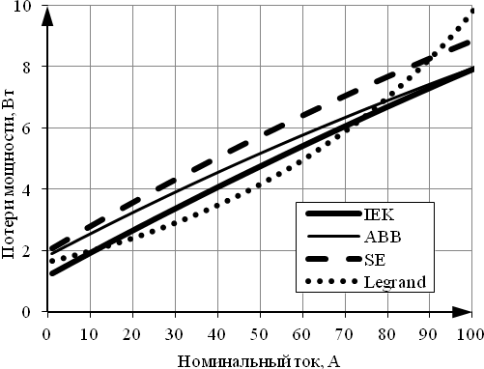
Рис. 1 Зависимости потерь мощности от номинального тока автоматических выключателей различных фирм-производителей
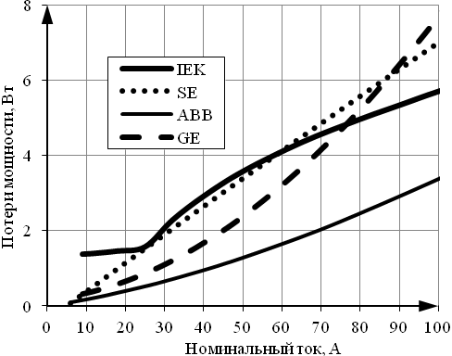
Рис. 2 Зависимости потерь мощности от номинального тока контакторов различных фирм-производителей

Предложен комплексный подход к оценке сопротивлений контактов и контактных соединений низковольтных аппаратов, который заключается в разработке методики определения сопротивления контактов и контактных соединений по потерям мощности в контактных системах низковольтных аппаратов и расчетно-экспериментального исследования сопротивлений контактов и контактных соединений низковольтных аппаратов.

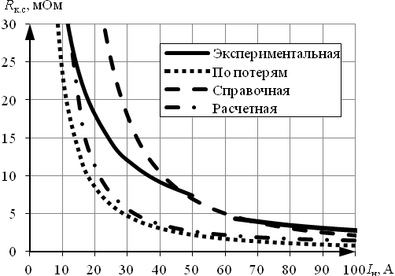
Рис. 3 Зависимости сопротивлений контактных соединений от номинального тока автоматических выключателей

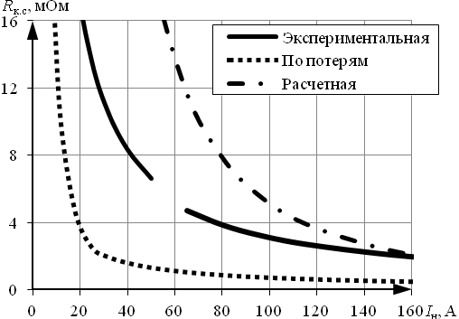
Рис. 4 Зависимости сопротивлений контактных соединений от номинального тока контакторов

В табл. 1 представлены значения среднеквадратического отклонения аппроксимирующих функций от каталожных значений потерь мощности аппаратов, определяемые по выражению (1).
$S=\sqrt{\sum{(f(I_{н})−ΔP)^{2}}}$, (1)
где $f(I_{н})$ − значение функции при фиксированном номинальном токе;
$ΔP$ − каталожное значение потерь мощности.

Таблица 1
Оценка точности аппроксимирующих функций зависимостей потерь мощности в контактных системах от номинального тока автоматических выключателей и контакторов
Аппроксимирующая функция | S
1 | 2
Автоматический выключатель фирмы IEK (I_{н} = 1 ÷ 800 А)
$$ΔP=1,\text{18}+0,\text{08}⋅I_{н}−9,1⋅{\text{10}}^{−5}⋅I_{н^{2}}+5,6⋅{\text{10}}^{−8}⋅I_{н^{3}}$$ | 0,596
Автоматический выключатель фирмы Schneider Electric (I_{н} = 1 ÷ 800 А)
$$ΔP=1,\text{99}+0,\text{08}⋅I_{н}−1,\text{45}⋅{\text{10}}^{−4}⋅I_{н^{2}}+1,\text{15}⋅{\text{10}}^{−7}⋅I_{н^{3}}$$ | 0,724
Автоматический выключатель фирмы Legrand (I_{н} = 1 ÷ 125 А)
$$ΔP=2,\text{07}⋅e^{0,\text{02}⋅I_{н}}−0,\text{43}$$ | 0,868
Автоматический выключатель фирмы ABB (I_{н} = 1 ÷ 800 А)
$$ΔP=1,\text{84}+0,\text{07}⋅I_{н}−1,\text{28}⋅{\text{10}}^{−4}⋅I_{н^{2}}+1,\text{03}⋅{\text{10}}^{−7}⋅I_{н^{3}}$$ | 1,291
Контактор фирмы IEK I_{н} = 32 ÷ 630 А
$$\begin{aligned}ΔP=−1,\text{73}+0,\text{17}⋅I_{н}−1,\text{77}⋅{\text{10}}^{−3}⋅I_{н^{2}}+9,6⋅{\text{10}}^{−6}⋅I_{н^{3}}− \\ −1,9⋅{\text{10}}^{−8}⋅I_{н^{4}}+1,\text{24}⋅{\text{10}}^{−\text{11}}⋅I_{н^{5}}\end{aligned}$$ | 0,751
Контактор фирмы Schneider Electric I_{н} = 6 ÷ 115 А
$$ΔP=−\text{86},4⋅e^{−8,9⋅{\text{10}}^{−4}I_{н}}+\text{86}$$ | 0 ,272
Контактор фирмы ABB I_{н} = 6 ÷ 580 А
$$ΔP=1,\text{88}⋅{\text{10}}^{−4}+0,\text{02}⋅I_{н}+2,1⋅{\text{10}}^{−4}⋅I_{н^{2}}−3,\text{26}⋅{\text{10}}^{−7}⋅I_{н^{3}}$$ | 1,077
Контактор фирмы General Electric I_{н} = 9 ÷ 105 А
$$ΔP=0,\text{18}+0,\text{01}⋅I_{н}+6,9⋅{\text{10}}^{−4}⋅I_{н^{2}}−4,\text{48}⋅{\text{10}}^{−7}⋅I_{н^{3}}$$ | 0,166

В результате проведенных исследований вычислена возможная точность и рекомендована область применения некоторых методов определения сопротивлений контактов и контактных соединений низковольтных коммутационных аппаратов в зависимости от имеющейся исходной информации.

Таблица 2
Виды аппроксимирующих функций зависимостей сопротивлений контактов и контактных соединений низковольтных аппаратов фирмы IEK от номинального тока
Аппараты | Номинальный ток $I_{н}$, А | Аппроксимирующая функция
Автоматические выключатели | 4 ÷ 800  6 ÷ 400  50 ÷ 1600 | $$R_{\text{пот}\text{.}\text{ав}}(I_{н})=\text{726}⋅I_{н^{−1,\text{48}}}$$  $$R_{\text{расч}\text{.}\text{ав}}(I_{н})=4,\text{39}⋅{\text{10}}^{−3}⋅I_{н^{−2,\text{02}}}+1,\text{08}$$  $$R_{\text{спр}\text{.}\text{ав}}(I_{н})=1,\text{24}⋅{\text{10}}^{−4}⋅I_{н^{−1,\text{93}}}+0,\text{37}$$
Контакторы | 9 ÷ 25  32 ÷ 630  25 ÷ 400 | $$R_{\text{пот}\text{.}\text{конт}}(I_{н})=\text{1039},5⋅I_{н^{−1,\text{87}}}$$  $$R_{\text{пот}\text{.}\text{конт}}(I_{н})=\text{43},6⋅I_{н^{−0,9}}$$  $$R_{\text{расч}\text{.}\text{конт}}(I_{н})=4,\text{84}⋅{\text{10}}^{−4}⋅I_{н^{−2,\text{01}}}+0,\text{06}$$
Магнитные пускатели | 4 ÷ 60 | $$R_{\text{расч}\text{.}\text{конт}}(I_{н})=\text{6472}⋅I_{н^{−1,\text{69}}}$$

В третьей главе разработаны методика и математические модели оценки эффективности функционирования контактных систем низковольтных коммутационных аппаратов.
Разработан алгоритм оценки надежности контактных систем коммутационных аппаратов на основе статистических данных.
В результате исследований выявлены наиболее достоверные закономерности изменения параметров надежности контактных систем коммутационной аппаратуры из числа тех законов, которые чаще всего используются в прикладном статистическом анализе.
Для оценки показателей надежности в режимах эксплуатации исследованы характеристики коммутационных аппаратов цеховых сетей низкого напряжения ОАО «Органический Синтез» (г. Казань). При этом установлено, что для участка цеховой сети в работе находилось N₀ = 283 однотипных автоматических выключателя ВА-51 с номинальными токами I_{н} = 10, 16, 25, 63, 80 А, отказы аппаратов фиксировались через каждые 2 года. На основе полученной информации определен статистический закон распределения параметров надежности аппаратов.
Для экспериментального определения сопротивлений силовых цепей контактов и контактных соединений низковольтных аппаратов использован микроомметр М4104. На основании полученных экспериментальных данных сопротивлений контактов и контактных соединений автоматических выключателей и магнитных пускателей построены гистограммы статистического распределения плотности значений сопротивлений в виде столбцов (рис. 5 – 6).
Выявлено, что для автоматических выключателей и магнитных пускателей плотность распределения сопротивления контактов и контактных соединений описывается нормальным законом.

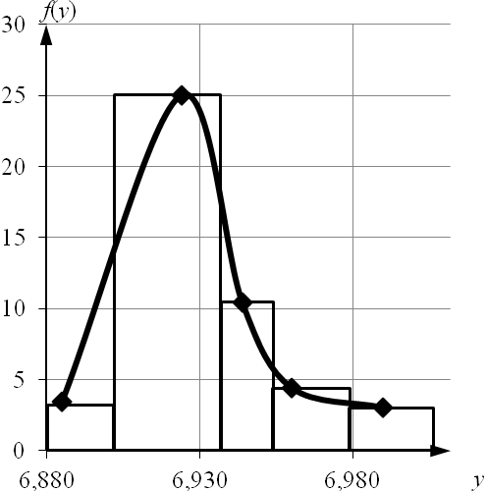 Рис. 5 Аппроксимация плотности распределения значений сопротивления контактных соединений автоматического выключателя серии ВА-51 с I_{н} = 50 А
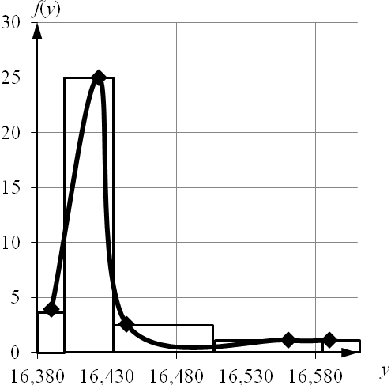
Рис. 6 Аппроксимация плотности распределения значений сопротивления
контактных соединений магнитного пускателя ПМЕ-211 с I_{н} = 50 А

Для оценки уровня потерь электроэнергии в качестве одной из основных характеристик схемы цеховой сети с различным количеством аппаратов на линии используется эквивалентное сопротивление всей цепи.
Сопротивление контактов и контактных соединений автоматических выключателей фирмы IEK в зависимости от номинального тока, полученное по результатам экспериментальных данных, определяется:
$R_{к\text{.}с}(I_{н})=\begin{aligned}\left\{\text{323},4⋅I_{н^{−0,\text{97}}}, I_{н}≤\text{50} А | \right.\end{aligned}$. (2)
Сопротивление контактов и контактных соединений магнитных пускателей завода «Электроконтактор» (г. Челябинск) в зависимости от номинального тока, полученное по экспериментальным данным, определяется:
$R_{к\text{.}с}(I_{н})=\begin{aligned}\left\{\text{751},3⋅I_{н^{−0,\text{97}}}, I_{н}≤\text{63} А | \right.\end{aligned}$. (3)
Соотношения в эквивалентном сопротивлении линии со средней длиной 20 м сопротивления контактов низковольтных аппаратов и линий представлены на рис. 7 и в табл. 3 для номинального тока линии I_{н} = 50 А сечением 10 мм².
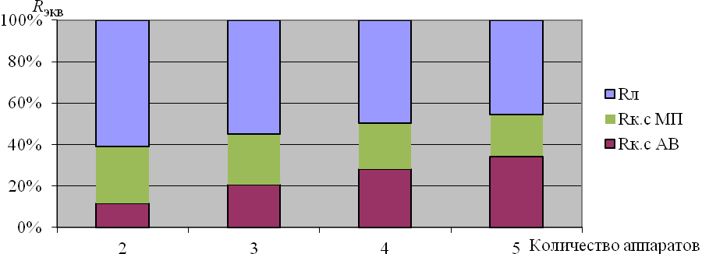
Рис. 7 Соотношение сопротивлений аппаратов и линий для различного количества аппаратов на линии с I_{н} = 50 А
Значения эквивалентного сопротивления линий приведены в табл. 3.
Таблица 3
Значения эквивалентного сопротивления линий
Сопротивление, мОм |  | Количество аппаратов | Номинальный ток, А
 |  | Количество аппаратов | 10 | 32 | 50 | 100 | 250 | 400
R_{ап} |  | 2 | 117,4 | 36,7 | 23,5 | 10,7 | 4,3 | 2,7
R_{экв} | 20 м | 2 | 271,4 | 129,3 | 60,3 | 28,6 | 7,3 | 4,2
R_{ап} |  | 3 | 152,3 | 47,6 | 30,5 | 13,7 | 5,5 | 3,4
R_{экв} | 20 м | 3 | 306,3 | 140,2 | 67,3 | 31,6 | 8,6 | 5,0
R_{ап} |  | 4 | 187,2 | 58,5 | 37,4 | 16,8 | 6,7 | 4,2
R_{экв} | 50 м | 4 | 572,2 | 290,0 | 129,4 | 61,5 | 14,4 | 8,1
R_{ап} |  | 5 | 222,1 | 69,4 | 44,4 | 19,9 | 8,0 | 5,0
R_{экв} | 50 м | 5 | 607,1 | 300,9 | 136,4 | 64,6 | 15,7 | 8,8

В результате системного подхода разработана методика оценки эффективности функционирования контактных систем низковольтных коммутационных аппаратов. При этом исследуется изменение основных технических характеристик низковольтных аппаратов в процессе эксплуатации.
Вероятность безотказной работы контактов низковольтных аппаратов за определенное количество коммутационных циклов находится по выражению:
P(z) = 1 – F(z), (4)
где $F(z)=\int_{0}^{z}{f(z)\text{dz}}$ – вероятность ненадежной работы контактов.
Сопротивление контактов и контактных соединений рассматривается как случайная функция количества коммутационных циклов R(z):
$R(z)=R_{0}+\int_{0}^{z}{\text{vdz}}$, (5)
где R₀ – начальное значение сопротивления контактов и контактных соединений; v – скорость изменения сопротивления контактов и контактных соединений, рассматривается в функции основных параметров коммутации:
$v=f(I_{н})=\frac{\text{dR}}{\text{dz}}$. (6)
Для автоматических выключателей IEK скорость изменения сопротивления определяется по выражениям:
$v=\frac{\text{dR}}{\text{dz}}=(\text{323},4⋅I_{н^{−0,\text{97}}})⋅z$, I_{н} ≤ 50А; (7)
$v=\frac{\text{dR}}{\text{dz}}=(\text{227},5⋅I_{н^{−0,\text{96}}})⋅z$, I_{н} > 50А. (8)
Функция R(z) исходит из точки, называемой полюсом, ордината полюса принимается равной R_{0ср} и находится по выражению:
$R_{\text{0cp}}=\overline{R}+{kσ}_{R}$, (9)
где $\overline{R}=\frac{\sum_{i=1}^{n}{R_{i}}}{n}$- среднее значение сопротивления; $σ_{R}=\sqrt{\frac{\sum_{i=1}^{n}{(R_{i}−\overline{R})^{2}}}{n−1}}$- среднее квадратическое отклонение сопротивления в малой выборке; k – зависит от количества испытаний образца, находится по таблице функции распределения Стьюдента (k =1,43 при n =5).
Характеристика определения среднего значения сопротивления имеет вид:
$R_{\text{ср}}(z)=R_{\text{0cp}}+\text{vz}\text{.}$ (10)
Критерий F(z) может быть определен:
$F(z)=\iint_{D}{f(R)f(v)\text{dRdv}},$ (11)
где F(z) – вероятность ненадежной работы – это функция, зависящая от изменения сопротивления и скорости этого изменения.
Вероятность исправной работы контактов аппарата определяется по выражению:
$R'(R)=\int_{R_{\text{0cp}}−3σ_{R_{о}}}^{R_{\text{кp}}}{f(R)}\text{dR},$ (12)
где $R_{\text{0cp}}−3σ_{R_{0}}$– минимально возможное сопротивление; R_{кр} – критическое значение сопротивления.
Для определения плотности вероятности безотказно выполненных коммутаций f(z) продифференцируем выражение (12) по количеству циклов
$R'(R)=\int_{R_{\text{0cp}}−3σ_{R_{о}}}^{R_{\text{кр}}}{\frac{1}{\sqrt{2π}σ_{R}}\text{exp}\left[−\frac{(R_{\text{кр}}−R_{\text{0cp}})^{2}}{2σ_{R}^{2}}\right]}\text{dR}\text{.}$ (13)
Вместо R и $σ_{R}$ в выражение (13) подставляются значения R(z) и $σ_{R}\left(z\right)$ из соотношения (5). Значение dR/dz представляет собой скорость изменения сопротивления.
Выразив f(z) через вероятность исправной работы $R'$ после дифференцирования получим вероятность безотказной работы контактов:
$\begin{aligned}P(z)=1−\int_{0}^{z}{\frac{1}{\sqrt{2π}σ_{v}z^{2}}\left\{3σ_{R}\text{exp}\left[−\frac{1}{2}{\left(\frac{3σ_{R}}{σ_{v}z}+\frac{v_{\text{ср}}}{σ_{v}}\right)}^{2}\right]+(R_{\text{кр}}−R_{\text{0cp}})\text{exp}[−\frac{1}{2}(\frac{v_{\text{ср}}}{σ_{v}}−\right.} \\ \left.−\frac{R_{\text{кр}}−R_{\text{0cp}}}{σ_{v}z})^{2}]\right\}\text{dz}\text{.}\end{aligned}$ (14)
Упростим полученное выражение, обозначив коэффициент вариации скорости S и предельного сопротивления S₁:
$\frac{σ_{v}}{v_{\text{ср}}}=S ,$ $\frac{σ_{R}}{R_{\text{кр}}}=S_{1},$ (15)
$\frac{3σ_{R}}{v_{\text{ср}}}=\frac{3S_{1}R_{\text{кр}}}{v_{\text{ср}}}=θ_{1}$, $\frac{R_{\text{кр}}−R_{0\text{ср}}}{v_{\text{ср}}}=θ_{2}$. (16)
Выражение для определения вероятности безотказной работы примет вид
$P(t)=1−\int_{0}^{z}{\frac{1}{\sqrt{2π}t^{2}}\left\{\frac{θ_{1}}{S}\text{exp}\left[−\frac{1}{2}{\left(\frac{1+\frac{θ_{1}}{t}}{S}\right)}^{2}\right]+\frac{θ_{2}}{S}\text{exp}\left[−\frac{1}{2}{\left(\frac{1−\frac{θ_{2}}{t}}{S}\right)}^{2}\right]\right\}\text{dt}}$. (17)
Значение интеграла может быть вычислено с использованием нормированной функции Лапласа. Для этого применяем подстановки:
$\frac{1+\frac{θ_{1}}{t}}{S}=β_{1}$, $\frac{\frac{θ_{2}}{t}−1}{S}=β_{2}$ , (18)
Нормированная функция Лапласа имеет вид: $Ф(t)=\frac{1}{\sqrt{2π}}\int_{0}^{t}{\text{exp}\left[−\frac{1}{2}t^{2}\right]}\text{dt}$.
Рассматриваемый интеграл разбиваем на два и применяем вышеуказанные подстановки.
Формула для вычисления вероятности безотказной работы контактов примет вид
$P(z)=Ф(β_{1})+Ф(β_{2})$, (19)
где Ф – нормированные функции Лапласа.
Для расчета вероятности безотказной работы с использованием нормированной функции Лапласа использовалась программа Matlab с приложением программы Simulink.
Общий вид модели расчета вероятности безотказной работы с использованием нормированной функции Лапласа представлен на рис. 8.
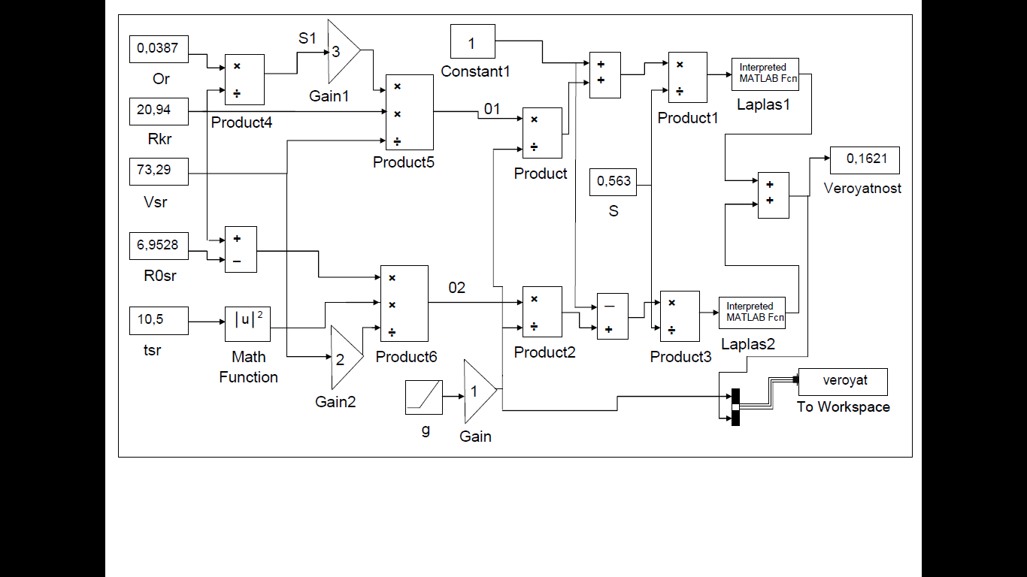

Рис. 8 Общий вид модели расчета вероятности безотказной работы с использованием нормированной функции Лапласа

Разработанная методика позволяет прогнозировать надежность контактных систем низковольтных аппаратов по значениям сопротивлений их контактов и контактных соединений.
В результате применения разработанной методики смоделированы законы изменения функциональных параметров участка цеховой сети с различным количеством аппаратов на линии.
Графически изменение вероятности безотказной работы и эквивалентного сопротивления линии показано на рис. 9.
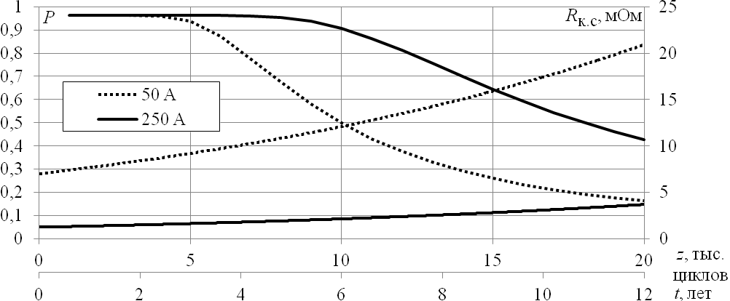
Рис. 9 Вероятность безотказной работы и эквивалентное сопротивление линии с одним автоматическим выключателем IEK с I_{н} = 50А и 250А
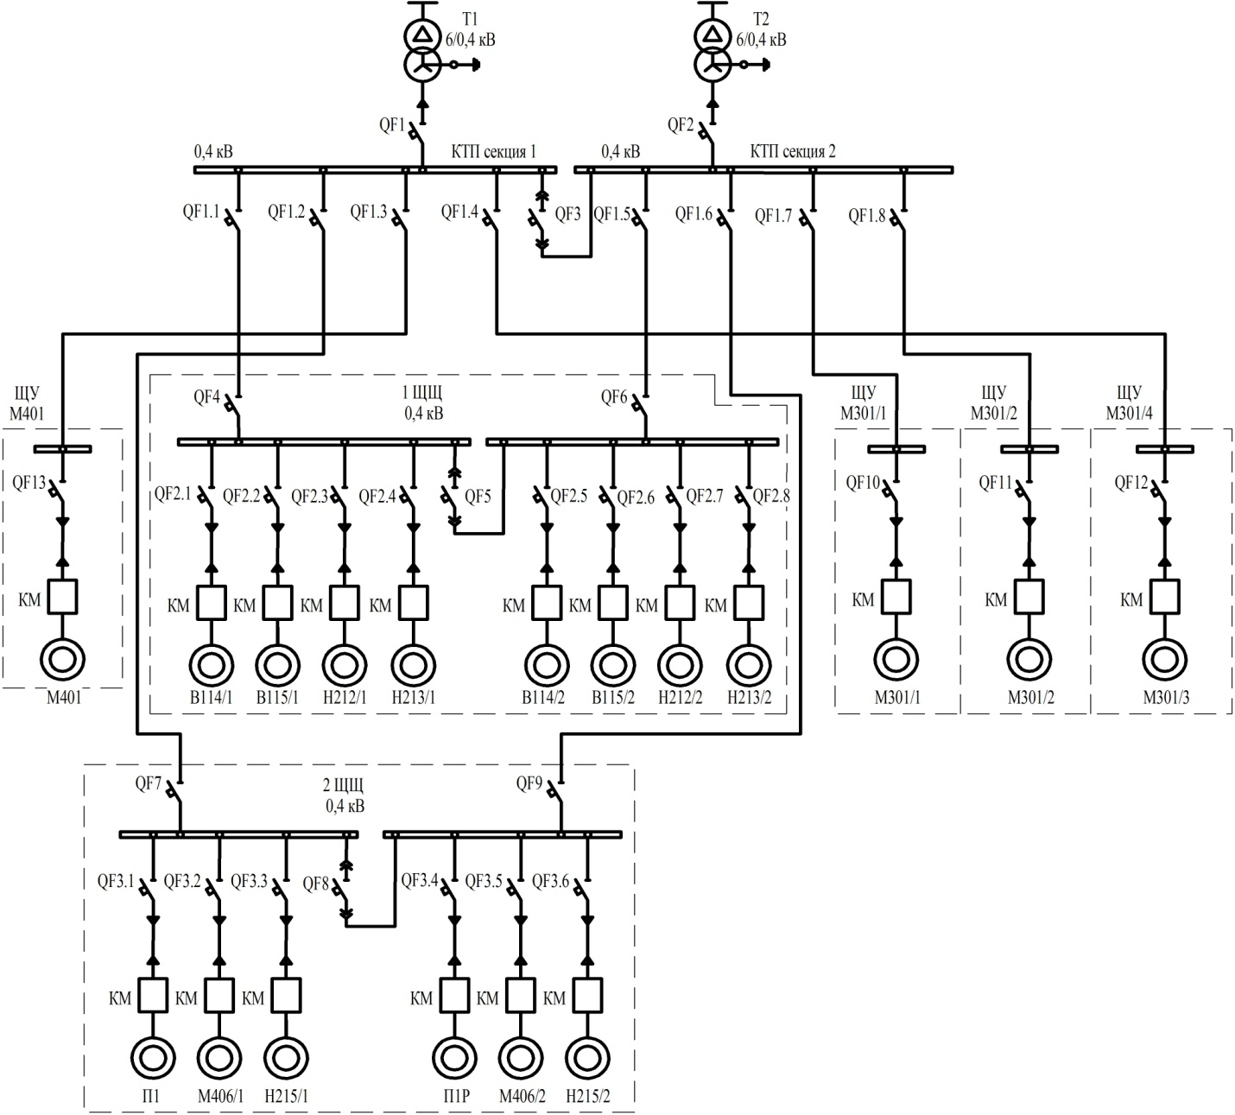

Рис. 10 Схема распределительной сети 0,4кВ
Для схемы, изображенной на рис. 10, по имеющейся информации о количестве, марках и типах установленных аппаратов, сечениях и длинах линий цеховых сетей определены потери мощности
ΔP_{пот} = 3I² ⋅ R, (20)
где $I$ – ток, проходящий по линии участка сети, $R$ – эквивалентное сопротивление участка сети, и проведена технико-экономическая оценка мероприятия по замене аппаратов, отработавших нормативный ресурс.
Для управления режимами потребления электроэнергии и уменьшения потерь активной мощности в контактных системах низковольтных коммутационных аппаратов предложена замена установленных низковольтных аппаратов на более энергоэффективные аналоги, которая позволяет снизить потери мощности на 5÷50 %.
Для автоматических выключателей c $I_{н}≤\text{160} А$ при замене 10 аппаратов марки Schneider Electric на автоматы производства фирмы IEK, потери мощности могут быть уменьшены на 13 %. Для контакторов c $I_{н}≤\text{80} А$ при замене 8 аппаратов марки Schneider Electric на контакторы производства фирмы ABB, потери мощности могут быть уменьшены на 47 %.
На основании проведенных исследований возможно организовать технологию расчетов технических параметров оборудования для различных режимов эксплуатации электрических сетей, анализа результатов и выработки стратегии управления, планирования мероприятий по экономии электроэнергии, а также создания ретроспективного архива режимов систем внутрицехового электроснабжения.

Заключение

Главным результатом проведенных исследований является повышение уровня качества эксплуатации оборудования цеховых сетей 0,4 кВ за счет разработки новой методики оценки эффективности функционирования контактных систем низковольтных коммутационных аппаратов.

Основные научные теоретические и практические результаты работы состоят в следующем:
- Проанализированы факторы, определяющие работоспособность контактов низковольтных коммутационных аппаратов и обобщены основные критерии оценки технического состояния контактных систем аппаратов, а также выявлены основные факторы, влияющие на потери активной мощности в контактных системах аппаратов.
- Проанализированы характеристики коммутационной износостойкости контактов низковольтных аппаратов, и технические параметры автоматических выключателей фирм-производителей IEK, ABB, Legrand и Schneider Electric. Выявлены зависимости влияния конструктивных особенностей низковольтных аппаратов на их технические характеристики.
- В результате экспериментальных исследований и моделирования определены закономерности изменения сопротивлений контактов и контактных соединений и потерь мощности в контактных системах низковольтных аппаратов различных фирм-производителей на основании статистических данных.
- Впервые разработаны алгоритмы и модели определения сопротивлений контактов и контактных соединений и потерь мощности в контактных системах низковольтных коммутационных аппаратах в зависимости от имеющейся исходной информации, позволяющие соотносить долю сопротивления контактов и контактных соединений в эквивалентном сопротивлении участка сети, фиксировать изменение сопротивления и потерь мощности, вычислены погрешности разработанных моделей; определены зависимости сопротивлений контактов и контактных соединений низковольтных аппаратов от номинального тока на основании экспериментальных данных аппаратов.

Разработаны алгоритм и методика оценки параметров надежности контактных систем низковольтных коммутационных аппаратов с использованием данных о техническом состоянии аппаратов, позволяющие обеспечивать надежное электроснабжение потребителей.

Разработаны методика и алгоритм оценки эффективности функционирования низковольтных коммутационных аппаратов, применяемых в цеховых сетях, с учетом их технического состояния, отличающиеся от известных методик выбранным критерием оценки технического состояния контактных систем аппаратов – сопротивление контактов и контактных соединений аппаратов.

Реализованы разработанные алгоритмы, позволяющие уточнять функциональные параметры и управлять режимами эксплуатации внутрицеховых электрических сетей.

Основное содержание диссертации опубликовано в следующих работах:
Публикации по перечню рецензируемых изданий ВАК
- Шагидуллина (Рыбакова), А.В. Сравнительное исследование эксплуатационных характеристик низковольтных аппаратов / А.В. Шагидуллина, Е.И. Грачева // Проблемы энергетики. – 2011. – № 1–2. – С. 46–55 (авт. уч. 7 с.).
- Рыбакова, А.В. Моделирование законов изменения потерь мощности в автоматических выключателях / Е.И. Грачева, И.В. Ившин, Ю.И. Солуянов, А.В. Шагидуллин, А.В. Рыбакова // Проблемы энергетики. – 2012. – № 3–4. – С. 66–74 (авт. уч. 3 с.).
- Рыбакова, А.В. Расчет сопротивлений контактных соединений и потерь мощности автоматических выключателей / Е.И. Грачева, А.В. Шагидуллин, А.В. Рыбакова, А.Н. Хаерова // Главный энергетик. – 2013. – № 9. – С. 23–27 (авт. уч. 1 с.).
- Рыбакова, А.В. Применение методики оценки эффективности функционирования низковольтных аппаратов цеховых сетей / Е.И. Грачева, А.В. Шагидуллин, А.В. Рыбакова, А.Н. Хаерова // Электрооборудование: эксплуатация и ремонт. – 2013. – № 11. – С. 23–28 (авт. уч. 1 с.).
Публикации в других изданиях
- Шагидуллина (Рыбакова), А.В. Анализ технического состояния и эффективности функционирования низковольтной аппаратуры / А.В. Шагидуллина // Автоматизация и энергосбережение машиностроительного и металлургического производств, технология и надежность машин, приборов и оборудования: материалы пятой международной научно-технической конференции. В 2 т. Т. 2. – Вологда: ВоГТУ, 2009. – С. 222-226.
- Рыбакова, А.В. Анализ параметров надежности автоматических выключателей российских и зарубежных производителей / А.В. Шагидуллина, Е.И. Грачева // Актуальные вопросы современной техники и технологии: сб. докл. 11-й Международной научной заочной конференции, (Липецк, 2 октября 2010 г.). / Под ред. А.В. Горбенко, С.В. Довженко. – Липецк: Изд. центр «Де-факто», 2010. – С. 214–218 (авт. уч. 3 с.).
- Шагидуллина (Рыбакова), А.В. Исследование показателей надежности автоматических выключателей / Е.И. Грачева, А.В. Шагидуллин, А.В. Шагидуллина // XVI Бенардосовские чтения: Состояние и перспективы развития электротехнологии: сб. науч. тр. Междунар. науч.-техн. конф., (Иваново, 1–3 июня 2011 г.). В 2 т. Т. 1. – Электроэнергетика. – Иваново: ИГЭУ, 2011. – С. 206–208 (авт. уч. 1 с.).
- Рыбакова, А.В. Моделирование и оценка возможных погрешностей функциональных характеристик низковольтных аппаратов / А.В. Шагидуллин, А.В. Рыбакова, Е.И. Грачева / IV Камские чтения: сб. докл. межрегион. науч.-практ. конф., (Набережные Челны, 27 апреля 2012 г.). В 3 ч. Ч. 3. / Ред. кол. Д.С. Садриев и др.; под ред. д-ра физ.-мат. наук С.Н. Тимергалиева. – Набережные Челны: Изд-во Кам. гос. инж.-эконом. акад., 2012. – С. 169–171 (авт. уч. 1 с.).
- Рыбакова, А.В. Влияние функциональных параметров низковольтных аппаратов на потери активной мощности / А.В. Рыбакова, А.В. Шагидуллин // Новый университет. Серия: Технические науки. – 2012. – № 4 (10). – С. 90-95 (авт. уч. 4 с.).
- Рыбакова, А.В. Моделирование законов надежности низковольтных аппаратов на основе статистической информации / А.В. Шагидуллин, А.В. Рыбакова, Е.И. Грачева // Электроэнергетика. «Энергия – 2012»: Тез. докл. регион. науч.-техн. конф. студентов, аспирантов и молодых ученых (с международным участием), (Иваново, 17–19 апреля 2012 г.). В 3 т. Т. 3. – Иваново, 2012. – С. 80–83 (авт. уч. 1 с.).
- Рыбакова, А.В. Прогнозирование изменения функциональных параметров низковольтных аппаратов / А.В. Шагидуллин, А.В. Рыбакова, Е.И. Грачева // Современные проблемы радиотехники и телекоммуникаций «РТ-2012»: материалы докл. 8-й Междунар. молодежной науч.-техн. конф. В 3 т. Т. 3. – Севастополь, 2012. – С. 310 (авт. уч. 0,5 с.).
- Рыбакова, А.В. Определение срока службы контактов автоматических выключателей / А.В. Шагидуллин, А.В. Рыбакова, Е.И. Грачева // Мавлютовские чтения: Всерос. молодежная науч. конф.: сб. тр. В 5 т. Т. 2. – Уфа: УГАТУ, 2012. – С.63–64 (авт. уч. 1 с.).
- Рыбакова, А.В. Расчетно-экспериментальное исследование сопротивлений контактных систем автоматических выключателей / Е.И. Грачева, А.В. Рыбакова, А.В. Шагидуллин // Электрика. – 2013. – № 3. – С. 20–25 (авт. уч. 2 с.).
- Рыбакова, А.В. Особенности компоновки и технические характеристики оборудования систем внутрицехового электроснабжения / Е.И. Грачева, А.В. Рыбакова, А.В. Шагидуллин // Электрика. – 2013. – № 5. – С. 25–28 (авт. уч. 1 с.).
- Рыбакова, А.В. Разработка моделей оценки функциональных параметров низковольтных аппаратов / Е.И. Грачева, А.В. Рыбакова, А.В. Шагидуллин // Электрика. – 2013. – № 8. – С. 37–41 (авт. уч. 2 с.).
- Рыбакова, А.В. Зависимость срока службы автоматических выключателей от эксплуатационных характеристик / А.В. Шагидуллин, Е.И. Грачева, А.В. Рыбакова // XVII Бенардосовские чтения: Состояние и перспективы развития электротехнологии: материалы Международной научно-технической конференции (Иваново, 29–31 мая 2013 г.) В 2 т. Т. 1. – Электроэнергетика. – Иваново: ИГЭУ, 2013. – С. 250–253 (авт. уч. 1 с.).
- Рыбакова, А.В Влияние технических характеристик элементов низковольтных сетей на величину эквивалентного сопротивления / А.В. Шагидуллин, Е.И. Грачева, А.В. Рыбакова // Современные техника и технологии: сборник трудов XVIII Международной научно-практической конференции студентов, аспирантов и молодых ученых (Томск, 15–19 апреля 2013 г.) В 3 т. Т. 1. – Томск: Изд-во ФГБОУ ВПО Томский политехнический университет, 2013. – С. 107-108 (авт. уч. 1 с.).
- Рыбакова, А.В. Влияние компоновочных решений на эквивалентное сопротивление участка низковольтной сети / А.В. Шагидуллин, А.В. Рыбакова, Е.И. Грачева // Вестник Российского национального комитета СИГРЭ // Специальный выпуск №1. Материалы Молодежной секции РНК СИГРЭ: сборник конкурсных докладов по электроэнергетической и электротехнической тематикам по направлениям исследований СИГРЭ «Энергия – 2013». – Иваново: Изд-во ФГБОУ ВПО Ивановский государственный энергетический университет им. В.И. Ленина, 2013. – С. 306-309 (авт. уч. 1 с.).

Личный вклад автора в работах, опубликованных в соавторстве, состоит в: постановке задачи [1, 5, 6, 9, 10, 11, 12], получении функциональных зависимостей [1-3, 5, 6, 13, 16], анализе полученных результатов [4, 7, 10, 11, 12, 14, 15, 17, 18], измерении и обработке экспериментальных данных, полученных при проведении испытаний [1, 4, 9, 12, 16, 17], моделировании законов и разработке алгоритма [2, 8, 10, 15], получении обобщений и выводов [1, 2, 5-7, 9, 11-15].

Рыбакова Анастасия Владиславовна

Разработка методики оценки эффективности функционирования низковольтных коммутационных аппаратов, используемых в цеховых сетях,
с учетом их технического состояния

Автореферат

__________________________________________________________________
Подписано в печать 10.11.2013. Печать плоская. Формат 60×84/16.
Бумага офсетная. Усл. печ. л. 1,2. Тираж 110 экз. Заказ № 8051.
ТИПОГРАФИЯ ИЗДАТЕЛЬСТВА КАЗАНСКОГО ГОСУДАРСТВЕННОГО
ЭНЕРГЕТИЧЕСКОГО УНИВЕРСИТЕТА
420066, г. Казань, ул. Красносельская, 51

